Урок – путешествие
Нестандартный урок по математике во 2м классе

Подготовила
Учитель начальных классов
Донецкой общеобразовательной школы I-III ступеней №41
Жолобова Елена Евгеньевна

Тема:«Вокруг света за 60 минут»
Цель: формировать вычислительные навыки, повторить таблицу умножения на 2-7 и таблицу деления на 2,3,4; работать над закреплением изученного материала, закрепить умения решать задачи, сопоставлять условие задачи и схему, закреплять правила порядка выполнения действий в выражениях со скобками и без скобок; продолжать формировать представление про взаимосвязь сложения и умножения, умножения и деления; закреплять умения распознавать геометрические фигуры, находить их периметр; развивать пространственное представление, логическое мышление, формировать элементы конструкторского мышления и конструкторских умений, развивать математическую речь, воображение, внимание, память; воспитывать любовь и желание к изучению математики, интерес к обучению.
Оборудование: макет карты мира, иллюстрации стран и их достопримечательностей, Египет: египетский музей, Каирская башня, Сфинкс; Франция: Дворец-музей Лувр, собор Нотр-Дам, Эйфелева башня; США: Статуя свободы; Великобритания: Оксфордский университет, замок Тауэр, башня с часами Биг-Бэн; Италия: Колизей, Падающая башня; карточки примеров.
Тип урока: повторение и закрепление изученного материала

Ход урока
- Организация класса:
Прозвенел уже звонок,
Всех позвал он на урок,
Подтянитесь, улыбнитесь,
И тихонечко садитесь.
- Проверьте всё ли у вас подготовлено для урока? У вас должны лежать: ручка, карандаш, линейка, набор геометрических фигур.

- Каллиграфическая минутка:
0 1 2 3 4 5 6 7 8 9
2 3 2 3

- Сообщение темы и задач урока:
Сегодня у нас необычный урок, на котором мы превратимся в путешественников. Мы будем решать задачи, примеры, уравнения, находить периметр прямоугольника и совершим кругосветное путешествие за 60 минут, по всему миру и узнаем о самых известных достопримечательностях разных городов.

- Развитие математических знаний:
Посмотрите внимательно на карту Мира. Красными стрелочками указан маршрут, который мы преодолеем, выполняя различные задания от жителей стран и городов. Итак, наше путешествие начинается!! Посмотрите на доску: вы видите на карточках цифры на обратной стороне которых написаны достопримечательности разных городов, их вы узнаете, решив задание и выбрав нужный ответ:

Пизанская башня

Оксфордский университет

Тауэр

Биг-Бэн

Лувр

Нотр-Дам

Эйфелева Башня

Статуя Свободы

Сфинкс

Египетский музей

Колизей

Каирская башня

  - Остановка в Великобритании
Наше путешествие мы начинаем с очень известной страны под названием Великобритания.
А) И попали мы прям в Оксфордский университет, чтобы узнать как он выглядит, нам необходимо выполнить подготовленные жителями Великобритании задания:
- Что такое умножение? (сложение одинаковых слогаемых)
- Замените сложение умножением:
8+8+8+8+8 = 8*5
7+7+7+7+4 = 7*4+4
- Замените умножение сложением:
6*3 = 6+6+6
7*5 = 7+7+7+7+7
3*4 = 3+3+3+3
- Как называются числа при умножении?
- Как называются числа при делении?
- Как найти неизвестный множитель? (чтобы найти неизвестный множитель нужно произведение разделить на известный множитель)
- Назовите 2 таких числа, чтобы их произведение и частное равнялось 5 (5*1=5; 5:1=5)
- Назовите 2 числа сумма и разность которых равняются одному и тому же числу 3 (3+0=3; 3-0=3)
Вы справились с заданиями Оксфордского университета, и вам открылся его вид!

(показ картинки Оксфордского университета)

Б) чтобы узнать какая достопримечательность Великобритании следующая, нам необходимо выполнить следующее задание:
Вы должны решить примеры. обращая внимание на порядок действий:
(8 * 3 : 4) + (30 : 3) - (3 * 2) = 8
(2 * 7 : 2) - (4 * 3 : 2) - (7 * 4 : 4) = 8
(3 * 3 * 4) - (4 * 5 - 5) - (32 : 4 + 2) = 61
(2 * 2 + 3 * 5) + (12: 2 + 3 * 5) – 30 = 10
- Молодцы! Вы справились с этим заданием и вам открывается следующая достопримечательность под номером 10 – это Лондонский замок Тауэр.

(показ картинки замка Тауэр)

В) А мы продолжаем экскурсию по Великобритании и чтобы увидеть последнее место, которое мы посетим, нам необходимо выполнить следующее задание
Вам необходимо оставить текст задачи и решить её по данному условию (решение задачи самостоятельно)

Было – 24
Израсходовали – 6
Осталось - ?

Главный вопрос: Во сколько раз меньше израсходовали, чем осталось?)
Ответ: в 3 раза меньше
Ищем среди карточек ответ: в 3 р. И решив это задание мы попали на территорию башни с часами Биг-Бэн.

  - Остановка во Франции
А) А теперь мы продолжаем наше путешествие и попадаем во Францию – страну моды.
И первую достопримечательность мы узнаем, устно посчитав действия. Первый кто будет знать ответ, поднимает руку.
*3
18
: 2
*3
- 4
+10 : 2
3* 2

Под числом 18 у нас Дворец-музей Лувр
(показ картинки Лувра)
Б) Продолжаем экскурсию, продолжаем выполнение заданий. Следующее задание для вас связано с геометрическим материалом.
Вам необходимо из набора геометрических фигур составить фигурку «Гуся»

Смотрим какая достопримечательность Франции следующая. Это собор Нотр-Дам.
(показ картинки Собора Нотр-Дам)
В) Продолжаем наше путешествие и находим следующее задание.
Вам необходимо поставить знаки «>» «<» «=»
3*2 < 3*4
2*5 < 2*7
3*4 > 3*3
2*8 > 2*6 (16)
Ищем ответ 16 на наших карточках, и под числом у нас Эйфелева Башня.
  - Остановка в Италии
А) Первым итальянским заданием для определения достопримечательностей будет игра «Молчанка»
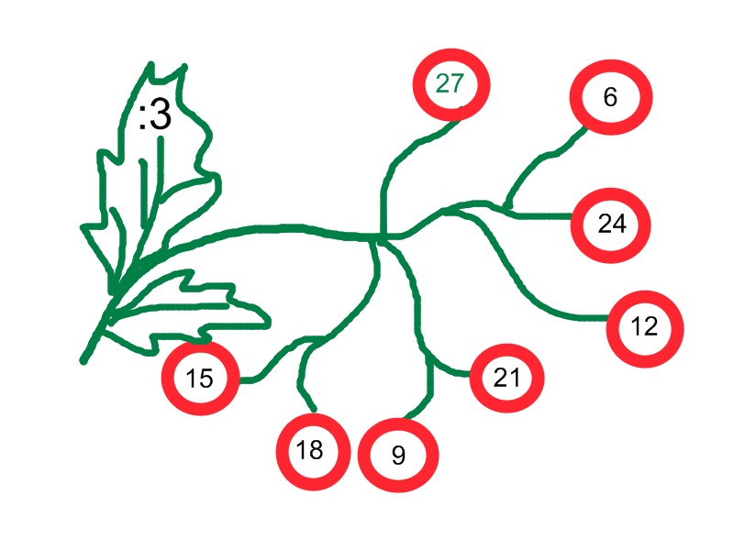
Я буду показывать на числа, записанные на ягодах калины, а вы называете ответ, по очереди.

(последний ответ 15:3=5)

Итак, последний наш ответ 15 и под. этой цифрой мы найдём первую из достопримечательностей Италии – Колизей.
(показ картинки – Колизей)
Б) Продолжаем путешествовать и решать подготовленные задания. А дальше мы нашли игру «кто быстрее»
В этом задании вам необходимо по очереди выходить к доске, составлять примеры и соединять их с ответом

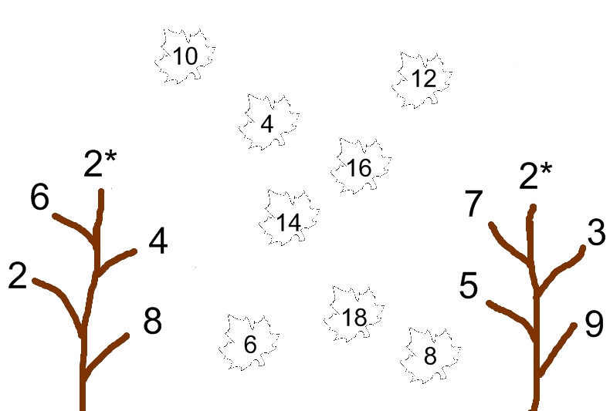

Последний пример 2*5=15
Ищем ответ 15 на карточках, и пот этим числом у нас спряталась «Падающая башня», Которая входит в 7 чудес света.
  - Остановка в США
Только что мы осуществили полёт на другой материк. На материк Северной Америки в США. И нас ждёт всего 1 задание, значит, мы посетим в США всего 1 место. Смотрим на задание:
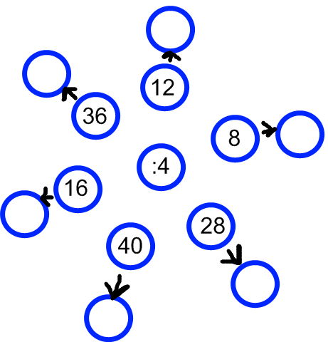
В этом задании вам необходимо найти и вписать частное этих выражений:
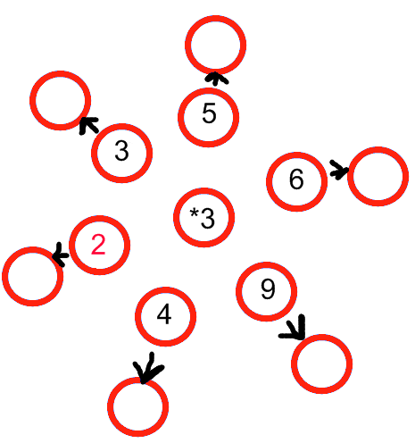

Последний ответ в этих примерах 6. Ищем карточку под №6, на ней написано Статуя Свободы, это одна из достопримечательностей США.
(показ картинки Статуи Свободы)
  - Остановка в Египте
А) первой остановкой у нас будет….такое задание:
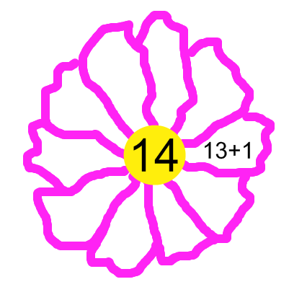
Вам необходимо используя сложение и вычитание составить число 14, и тогда у нас получится цветок

То у нас под числом 14 – это Сфинкс – одно из достопримечательностей Египта.
(показ картинки Сфинкса)
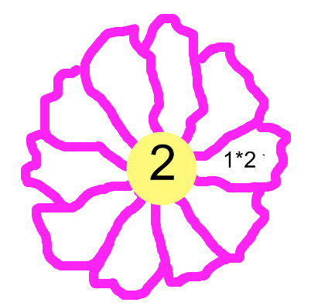
Б) А теперь используя умножение и деление, составьте число 2

Ищем число 2 в наших таблицах. И под этим числом у нас Каирская башня.
В) И последнее место, которое мы посетим в Египте, мы узнаем из следующего задания.
Мы с вами будем выращивать дерево, составляя примеры и приклеивая листья к веткам
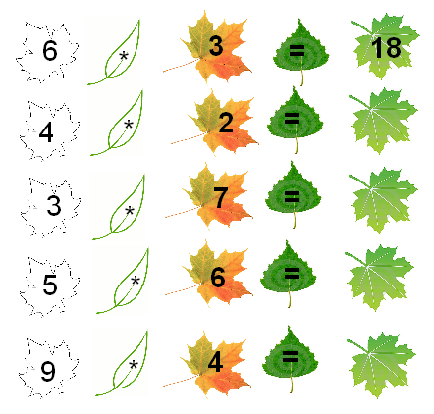
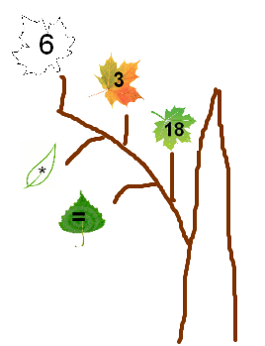

Произведение последнего примера равняется 36. И под табличкой с числом 36 у нас Египетский музей.
- Подведение итогов урока
- В какие страны мы сегодня путешествовали?
- Какие достопримечательности запомнились вам больше всего?
- Что вам больше всего понравилось на уроке? Почему?
- Оценивание
- Домашнее задание: повторить табл. умножения на 2-7 и табл. деления на 1,3,4

